Wen Shuangqing et Jihene
RÉSEAUX DE DISTRIBUTION ET DE RÉSERVATION
414-T14-AS gr. 06039

Projet de session

Travail présenté à Mme. Isabelle Hallée

Collège LaSalle
28 mars 2020

Table des matières
Introduction 3
Introduction de l’agence 4
Présentation de la personne que nous avons rencontrée 6
DESCRIPTION DES MARCHÉS CIBLES 7
Principales clientèles 7
Principaux produits offerts 7
Besoins des clients 7
SYSTÈMES DE RÉSERVATION: 8
Principaux fournisseurs 8
Systèmes de réservation 8
Selon les principaux produits vendus, quels systèmes de réservation sont privilégiés 8
STRATÉGIES DE DISTRIBUTION 9
Canaux de distributions 9
Ratio de ventes 9
Les avantages et les inconvénients d’utiliser le web 9
Les outils permettant la réservation qui sont mis à la disposition des 10
Conclusion 10

Introduction
Selon monsieur B.Bathelot : le réseau de distribution est composé de l’ensemble des acteurs distributeurs permettant d’acheminer les produits ou services du producteur aux consommateurs. Aujourd’hui, au niveau de l’industrie touristique, il est de plus en plus important de le bien connaître et de le pratiquer sérieusement. Pour comprendre bien les fonctions les rôles et l’importance de réseau de distribution dans l’industrie touristique, nous faisons une rencontre avec une agence de voyage à Montréal qui s’appelle les Vacances Nexus. La directrice générale de cette agence Nika Wang nous a accordé cette interview. Car la dernière l’année, pendant la Salon du Tourisme à Montréal, J’ai réussi à créer des contacts avec elle. Nous avons lui proposé environ une quinzaine de questions sur trois thèmes principaux:
1.Les marchés cibles de l’agence.
2.Les systèmes de réservation de l’agence.
3.Les stratégies de distribution de l’agence.
En raison de la situation de virus, nous n’avons pas réussi à faire notre rencontre en face en face, mais en téléphone. Puisque l’interview a été en téléphone, il y avait quelques informations que nous n’avons pas réussi à prendre.

Introduction de l’agence
Nexus Holidays Groupe, fondé en 1995 à Chicago et basé en 2001 à Vancouver, est une agence de voyage qui, comme dans son logo, est connue par son prix le plus raisonnable, ses produits émerveillés et par sa qualité de service. Sa société regroupe aujourd’hui une centaine de collaborateurs répartis dans 20 succursales dans le Monde (Canada, États-Unis, Australie, Angleterre, Russie, Chine, Japon). Le rôle principal de Nexus Holidays Group consiste à concevoir, développer, commercialiser et vendre dans le monde entier des programmes de circuits de haute qualité en Chine, en Asie du Nord-Est, en Asie du Sud-Est, dans le continent indien et dans le reste du monde. En desservant plus de 90, 000 clients chaque année, les groupes de Vacances Nexus sont reconnus comme l'une des principales bannières de voyages en Asie. Ses programmes s'adressent principalement aux voyageurs Nord-Américains, Européens et Australiens qui attachent une grande importance à la fiabilité et à la flexibilité ainsi qu’à des prix attrayants. Nexus Holidays Group est également un fournisseur de services de voyage de détail entièrement intégré, proposant des services de réservation aérienne, d'hôtel, des croisières européennes et de voyage de vacances.
Vacances Nexus Inc est une chaîne de l’agence de voyage qui fait partie à Nexus Holidays Groupe. C’est un nouveau bureau à Montréal depuis un an et demi. Il est situé près de la station de métro McGill, à 2075 Boulevard Robert-Bourassa Suite 1410, Montréal, QC H3A 2L1. Ses heures d’ouverture sont 10h du matin jusqu’à 18h du soir. Il y a plus de 500 employés dans tout le Nexus Holidays Groupe, mais à Montréal, nous n’avons pas réussi à savoir son nombre d’employés, ainsi que ses différents départements. Ici est le lien de son site web officiel: https://www.vacancesnexuscanada.com/index/index/t/rtcnew

L’entrée de l’agence
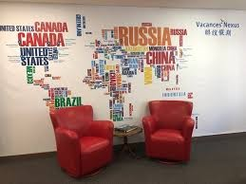

Lieu de l’agence

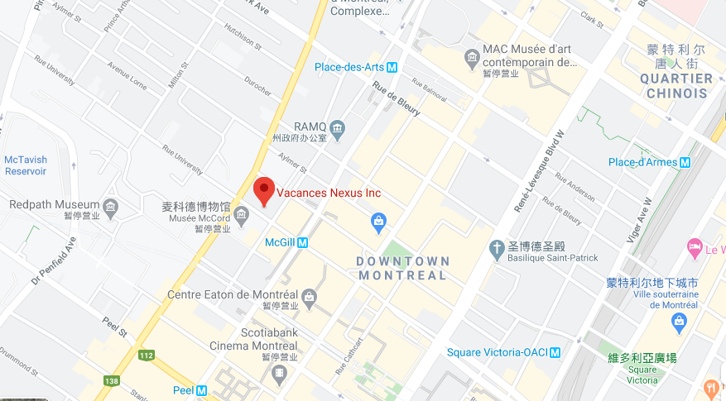

Présentation de la personne que nous avons rencontrée
Nika Wang, la directrice générale de l’agence Vacances Nexus à Montréal, a 28 ans d'expérience à des postes de haute direction dans le domaine des communications télévisuelle et du voyage. Elle nous a parlé de ses principales tâches qui sont la gestion administrative et la gestion du personnel de l’agence Vancances Nexus à Montréal. Aussi elle nous a répondu qu’elle aime beaucoup son travail, car elle a déjà travaillé dans l’industrie touristique plus de 15 ans. Elle adore le Québec.

Sa carte d’affaire
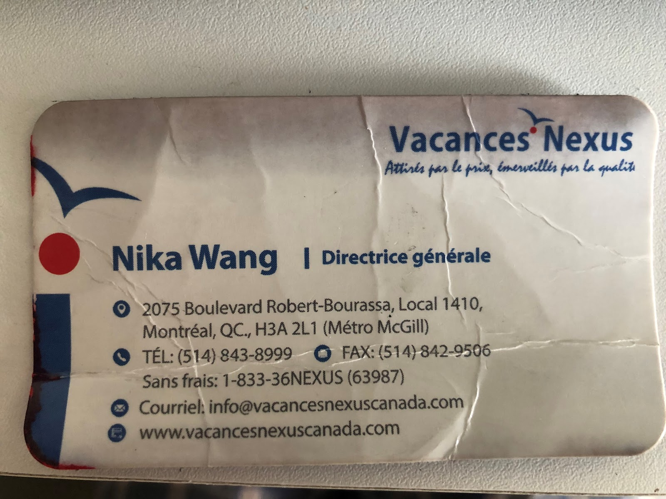

DESCRIPTION DES MARCHÉS CIBLES

Principales clientèles
Pour les principales clientèles de l’agence Vacances Nexus à Montréal, les clientèles francophones restent à la première place et elles sont de plus en plus nombreuses et importantes dans le marché de client Canadien. Et c’est la raison principale pour laquelle Nexus Holidays Groupe a décidé d’ouvrir un nouveau bureau à Montréal. Mais à l’extérieur du Canada, les clientèles principales sont les clientèles anglophones, chinoises, russes, japonaises, etc. Au niveau du business de l’agence, elle a dit qu’il y a environ la moitié de ventes est business à business et une autre moitié de ventes est la clientèle directe.

Principaux produits offerts
Le voyage organisé ou le voyage sur mesure, surtout à l’Asie, est le premier et le plus important produit offert par l’agence, il maîtrise environ 90% de la vente totale. Pour les restes, par exemple la croisière, le forfait tout inclus et le circuit sont fluides.

Besoins des clients
Pendant la rencontre, nous avons proposé à madame Nika Wang une question sur l’exigence de client: on sait qu'aujourd'hui, les clients sont de plus en plus exigeants, est-ce qu’il y a des tendances particulières sur la demande de client chez votre agence？ Madame Nika Wang nous a répondu qu’à ce moment-là, vu que l’agence est quand même nouvelle, on n’a pas beaucoup de tendances particulières sur le besoin de client. C’est sûr que les clients sont de plus en plus exigeants, mais on a des confiances à répondre toutes les besoins nos clients, parce que nous sommes fiers de nos produits.

SYSTÈMES DE RÉSERVATION:

Principaux fournisseurs
Pour ce qui est des principaux fournisseurs, Vacances Nexus traite et possède des contrats très intéressants au niveau de prix. Car elle fait affaire directement avec des agences locales réceptives dans chaque pays.
Ils ont leur propre fournisseur (bien évidemment les noms des fournisseurs restent confidentiels). Il faut mentionner qu’il y a quelques fournisseurs qui ont des contrats avec l’agence Vacances Nexus plus d’une vingtaine années.

Systèmes de réservation
Les clients de l’agence Vacances Nexus réservent principalement par courriel, par téléphone ou en personne à l’agence directement. Ceci est expliqué par le type de clientèle que l’agence attire qui est majoritairement la génération des baby-boomers.
Ils offrent la réservation en ligne mais elle reste minime ou inexistante par rapport à la réservation traditionnelle. (Maximum 10% de réservation en ligne).

Selon les principaux produits vendus, quels systèmes de réservation sont privilégiés
Au niveau du système de réservation, la réserve par courriel et téléphone sont majorités, il y a des réservations directes chez l’agences aussi. Le Vacances Nexus n’est pas le membre de IATA, il n’émet pas directement des billets d’avions aux clients, mais dans ses produits, les billets de l’avions sont inclus.

STRATÉGIES DE DISTRIBUTION

Canaux de distributions
L’agence Vacances Nexus a des ententes avec des réseaux d’agences de voyage au Canada et au Québec, comme madame Nika Wang nous a expliqué, il offre des produits aux petites agences au Québec et au Canada. Elles peuvent l’aider à distribuer les produits de Vacances Nexus. Aussi l’entreprise fait beaucoup d’autre efforts pour rejoindre sa clientèle :
1.Elle participe beaucoup au salon de tourisme dans la région de Québec ainsi que partout dans le monde.
2.Elle Offre ses produits sur des sites d’achats groupés ou autre comme Groupon, Tica.ca et Travelzoo.
3.L’entreprise fait beaucoup d’efforts sur son site web pour attirer l’attention de client.
Si non vu sa clientèle principale l’agence aussi fait de la visibilité dans les journaux exemple :
1.Le Journal de Montréal
2.Le Journal de Québec
3.Journal LeSoleil
Elles sont aussi des façons de rejoindre les clients.

Ratio de ventes
Comme on l’avait mentionné plus tôt, seulement 10% des ventes se font en lignes.
Le 90% restant se divise entre la vente directe (client réserve directement chez Vacances Nexus), et les ventes aux agences locales.

Les avantages et les inconvénients d’utiliser le web
Selon madame Nika Wang, l’utilisation de web est plutôt une présentation de produit au client. Car les clients principaux de l’agence sont majoritairement les personnes âgées, la plupart d’entre eux ne maîtrisent pas parfaitement et n’aiment pas vraiment l’utilisation de web. Généralement, la plupart de ses clients envoient directement les courriels ou téléphonent directement pour prendre des informations ou réserver les voyages. Mais, elle nous a dit aussi qu’ils sont en trains de s’améliorer le web pour attirer les autres clients. Car aujourd’hui, le web est de plus en plus important.

Les outils permettant la réservation qui sont mis à la disposition des clients
Dans le site web officiel de l’agence, il y a une section (L’accès d’agent) qui permet que les agents de voyage entrent dans son site de l’agent de voyage et cherchent les produits désirés. C’est un outil qui peut faciliter la distribution de ses produits, car il y a des agents de voyage à l’extérieur qui vendent ses produits.

Conclusion
Le réseau de distribution, en général, est l’ensemble de façon de distribuer les produits aux consommateurs. Après avoir rencontré avec une vraie agence de voyage, nous avons réalisé que la distribution de produit est très importante dans l’industrie touristique. Aujourd’hui, il y a beaucoup de canaux de distribution que l’on peut développer pour distribuer les produits et pour attirer les attentions du client, par exemple : le web, le courriel, la téléphone, etc. Ils sont en trains de changer encore à mesure que le temps passe. Ce qui nous demande de faire plus d’efforts pour suivre les changements et les tendances.

